洛 阳 理 工 学 院

题目 水果识别系统

姓 名 石鑫 朱志超 邝树伟 邵汶颉
院 （部） 计算机与信息工程学院
专 业 计算机科学与技术
班 级 B190402
指导教师 石念峰

2022年 4 月 25日
目 录
第1章 研究背景 1
1.1 课题研究背景与意义 1
1.2 国内外研究现状 1
第2章 相关技术简介 3
2.1 传统图像识别简介 3
2.2 深度水果识别简介 3
2.3 数据集简介 4
2.4 Keras简介 5
2.5 Opencv简介 5
2.6 若依图形界面简介 5
2.7 TensorFlow简介 6
2.9 开发环境 6
第3章 系统设计 7
3.1 系统框架结构 7
3.2 功能模块结构 7
3.2.1 前台客户端UI界面模块 7
3.2.2 后端模块 8
3.3详细设计 9
3.3.1 数据加载详细设计 9
3.3.2模型构建详细设计 9
3.3.3 模型训练详细设计 10
3.3.3 模型测试详细设计 10
第4章 系统实现 11
4.1 图片上传界面 11
4.2 香蕉检测 12
4.3 柠檬检测 12
4.4 苹果检测 13
4.5 系统初始化前端展示 14
结 论 15
参考文献 16

研究背景

1.1 课题研究背景与意义
随着计算机技术的不断发展，近年来基于模式识别技术逐渐推广应用到农业领域，例如利用遥感图像分析识别农业灌溉效果，稻田丰收识别与估计，以及农作物的自动分拣与识别等。80年代出现了一些自动分类系统“在已有的水果识别分类系统就应用得较多的包招水果的伤痕及缺陷检测．水果等级的自动识别与划分等。
这类分类系统人多要求将采摘的水果置于严格限定的状态之中，比如一类水果分类系统利用气味传感器件采集数据，然后以此作为特征对水果进行分类或者质量评估，分类准确率可以达到很高。但是这类系统的一个明显缺陷是必须将采摘的水果置于相对隔离的空间中了需要采用特殊的气味传感器件来采集数据，并且容易受到外部环境，例如流通的空气等因素影响其它还有基于特味传感器件的水果分类系统包括基于激光探测器，以及红外探测器的系统。特别地，由于水．果类作物的图像貝有显著的分辨特征，很容易进行图像特征采集，因此利用图像信息对水果南、类和．评级得到更为广泛的关注，可以在无损状态下进行快速而准确的自动分类。
市场方面，水果产业是近年来快速发展的一个农产品产业，据农业部统计我国水果产量己经达到1.05亿吨，位居世界第1，但由于品种结构不合理，产后商品化处理技术落后，产品缺乏节场竞争力：西方发达国家在水果行业强调规模化、专业化，在选果包装车间展用无损伤检测技术手段，因此，水果识别技术具有很高的市场推广价值。

1.2 国内外研究现状
80年代起国外开始研究机器视觉技术，在农业方面的应用主要包括农业机器人的遥感分析`粮食及水果的品质等技术。以计算机图像处理为基础的智能识别水果技术具有分类精度高，分类结果客观准确，自动化程序和对水果损伤少等优0正在逐步取代现有的人工分类，是当前水果实时检测与自动化分类技术发展的必然趋势。我国这方而的研究和研究起步较晚，还处于人工和半机械阶段。人工分选在很大程度上依靠分选工人的个人经验．这种主观评定受到环境、视力，颜色鉴别力、情感、疲劳等的影响，劳动强度，速度慢，而且人眼很难定量估计着色、损伤等指标，大多数停留于定性评判，精度和可靠性低。另一方面，机械分选的主要指标 是水果的大小和重量不可避免对水果损伤，效率低，分选结果达不到国际要求。
我国是世界果树大国，栽培历史悠久，品种丰富，水果和蔬菜多达50余种，是世界果树起源最早、种类最多 的著名果树古国之一：同时，我国也是一个水果生产大国，掘国家统计局统计，我国水果总产量约占世界总产量的14％左右。居世界首位但我国的水果出口量却很少属于水果出口，造成这些现象的原因中其中一个主要原因就是国内水果的产后技术处理环书缺失。这其中存在行业技术推广的问题。反观界发达国家，均将农产品的贮藏、保鲜和加工放在产业的首要位置。比如从农产品的产值构成来看，农产品的产品70%以上是通过产后的 、保存和加工等环节来实现的。美国用于农产品采到的费用仅占30%，而7成的资金都用在采后环节，农产品产后产值与采收时自然值的比例。
在水果识别学术研究方而，从80年代开始，国内外就有学者研究水果的计算机自动识别，传统的水果识别仅仅基于水果的轮廓曲线特征“，近年来出现了一些基于模式识别算法的较新方法，比如文献描述了基于得经网络的水果识别系统，并利用了多种光谱下的水果图像来进行识别和这些技术相比早期方法有了很人进步，但是还存在一些不是，大部分的研究都集中于分类器的设计，忽略了系统的图像信号采集和有效的提取．神经网络系统对于输入的水果图像直接进行调练，没有考虑样本中存在的噪音。神经网络中最优参数的选择也只 能根据经验。在图像采集方式图像，但是成本较高，无法得到推在一个模式识别系统中，除了分类器的选择和训练，图像特征的筛选、采集坏境、信号预处理、最佳训练样本选择都对系统性能有着重要影响，因此，为了获得更好的性能，必须基于用户的实际需求，从一个系统，整体的观点，来构建一个更加有效的水果识别系统。
借鉴国际发展历史，水果智能识别技术必将越来越多的进入行业领域，因此，作为水果分级、分类识别中核 心的计机图像处理技术可使分类检测实现全自动化．拜托传统人工操作，可以为行业发展提供广阔空间，利 用兴的先进技术手段和方法可以大大提高我国水果产后的处理并提高生产效率，提升我国水果国际竞争力。水果图像分类还可以广泛应用于商业销售环节，比如自动称重，自动计价，提供便捷的人机交方式，减轻人的负担。

第2章 相关技术简介
数字图像处理(Digital image Processing)又称为计算机图像处理0到它是指将图像信号转换成数字信号并利用计算机对其进行处理的过程数字图像处理最早出现于20世纪50年代，当时的电了计算机已经发展到一定水平人们开始利用计算机来处理图形和图像信息

2.1 传统图像识别简介
传统的水果图像识别系统的一般过程如下图所示，主要工作集中在图像预处理和特征提取阶段。
在大多数的识别任务中， 实验所用图像往往是在严格限定的环境中采集的， 消除了外界环境对图像的影响。 但是实际环境中图像易受到光照变化、 水果反光、 遮挡等因素的影响， 这在不同程度上影响着水果图像的识别准确率。
在传统的水果图像识别系统中， 通常是对水果的纹理、 颜色、 形状等特征进行提取和识别
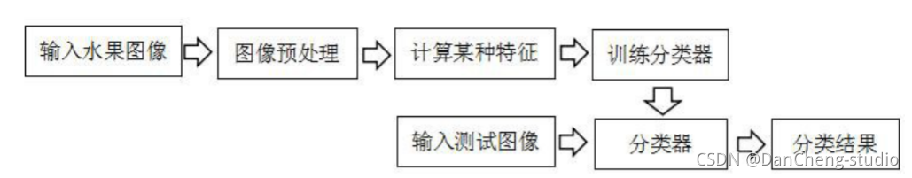

图2-1 传统水果识别

2.2 深度水果识别简介
卷积神经网络 （Convolutional Neural Network, CNN ）是一种 前馈神经网络 ，它的人工神经元可以响应一部分覆盖范围内的周围单元， 对于大型图像处理有出色表现。. 卷积神经网络由一个或多个卷积层和顶端的全连通层（对应经典的神经网络）组成，同时也包括关联权重和池化层（pooling layer）。. 这一结构使得卷积神经网络能够利用输入数据的二维结构。. 与其他深度学习结构相比，卷积神经网络在图像和 语音识别 方面能够给出更好的结果。

CNN 是一种专门为识别二维特征而设计的多层神经网络， 它的结构如下图所示，这种结构对平移、 缩放、 旋转等变形具有高度的不变性。
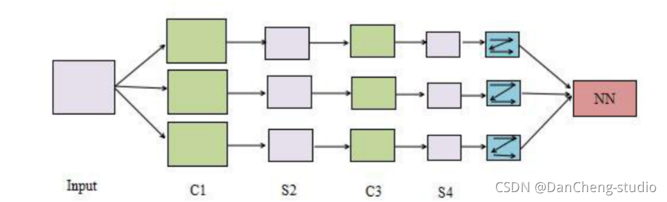

图2-2 深度水果识别

2.3 数据集简介
数据库分为训练集(train)和测试集(test)两部分
训练集包含apple,banana,pear(多种水果混合)三类1800张图片；测试集包含每类图片多张。图片集如下图所示，图片类别可由图片名称中提取。
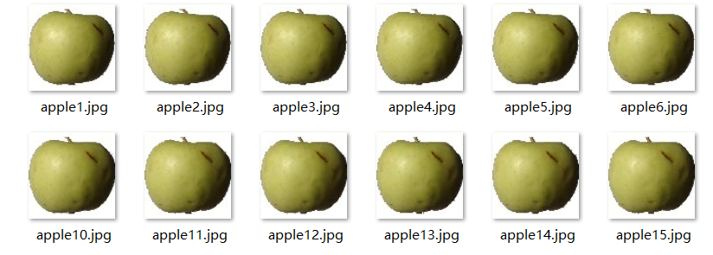
图2-3 苹果数据集
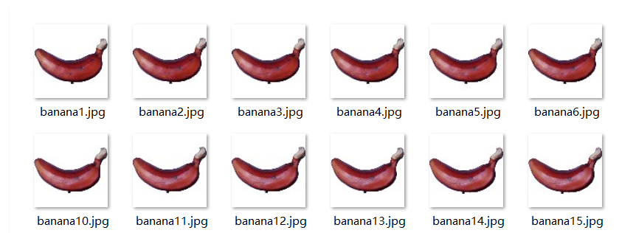
图2-4 香蕉数据集

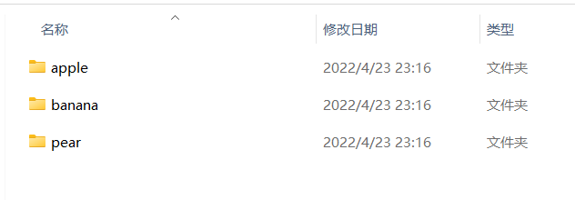
图2-5 数据集目录

2.4 Keras简介
Keras是一个由Python编写的开源人工神经网络库，可以作为Tensorflow、Microsoft-CNTK和Theano的高阶应用程序接口，进行深度学习模型的设计、调试、评估、应用和可视化。

2.5 Opencv简介
OpenCV是一个基于BSD许可（开源）发行的跨平台计算机视觉和机器学习软件库，可以运行在Linux、Windows、Android和Mac OS操作系统上。它轻量级而且高效——由一系列 C 函数和少量 C++ 类构成，同时提供了Python、Ruby、MATLAB等语言的接口，实现了图像处理和计算机视觉方面的很多通用算法。

2.6 若依图形界面简介
若依后台管理框架是一套完整的前后台综合框架，使用到诸如SpringBoot、Mybatis、Druid、thtmeleaf、shiro等等技术，支持前后端分析，具有基础功能完成，上手快速，扩展新功能简单等等优点。
RuoYi-Cloud 是一个 Java EE 分布式微服务架构平台，基于经典技术组合（Spring Boot、Spring Cloud & Alibaba、Vue、Element），内置模块如：部门管理、角色用户、菜单及按钮授权、数据权限、系统参数、日志管理、代码生成等。在线定时任务配置；支持集群，支持多数据源。

2.7 TensorFlow简介
TensorFlow是一个基于数据流编程（dataflow programming）的符号数学系统，被广泛应用于各类机器学习（machine learning）算法的编程实现，其前身是谷歌的神经网络算法库DistBelief 。
Tensorflow拥有多层级结构，可部署于各类服务器、PC终端和网页并支持GPU和TPU高性能数值计算，被广泛应用于谷歌内部的产品开发和各领域的科学研究 。
TensorFlow由谷歌人工智能团队谷歌大脑（Google Brain）开发和维护，拥有包括TensorFlow Hub、TensorFlow Lite、TensorFlow Research Cloud在内的多个项目以及各类应用程序接口（Application Programming Interface, API） [2] 。自2015年11月9日起，TensorFlow依据阿帕奇授权协议（Apache 2.0 open source license）开放源代码 。

2.9 开发环境
开发系统时，计算机的配置越高，系统的运行也就越顺畅。
电脑的操作系统：Windows
处理器：英特尔10代酷睿i5
硬盘容量：1T
显示器分辨率：1920 * 980
开发工具：Idea Pycharm mysql Hbuilder
运行环境：python dlib Imutils numpy cv2 keras tensorflow

第3章 系统设计
人工智能的时代给我们的日常生活带来了极大的便利，水果作为生活中的必需品，每天食用适量的水果可以补充维生素c，对我们的身体健康十分有益，有关于对水果识别的研究就显得十分重要。在对水果进行识别时，通过针对不同水果的彩状，大小，颜色，纹理等特征进行分析，根据训练神经网络达到对水果识别的目的。

3.1 系统框架结构
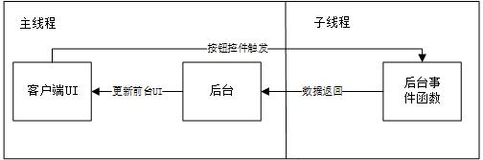
在该系统中采用前后台分离，多线程更新的方法。选择wxPython作为python的GUI库，通过继承wx.Frame，构造一个子类，在子类的构造函数中添加所需要的控件，并将控件与自定义的事件函数相互绑定，经由控件来控制事件函数的调用，而后，通过使用多线程技术，子线程运行后台程序，主线程更新前台UI。
图3-1 系统架构图

3.2 功能模块结构

3.2.1 前台客户端UI界面模块
前台客户端界面运用若以框架进行搭建，搭建类似一个小型数据库，它可以把要识别的图片的信息传到后端，由后端响应请求，进行相应的操作。
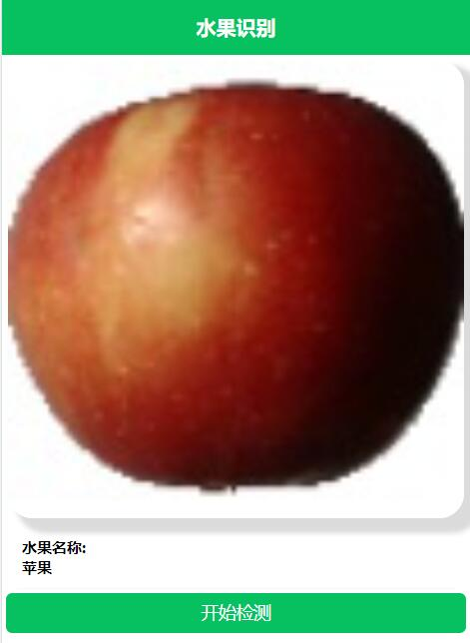
图3-2 前台识别界面图

3.2.2 后端模块
采用若依前后端分离，根据前端传来的信息，发送的请求，做出响应，返回给前端数据，以及对数据库进行相应操作，具体类如下。
domain类开发使用Lombok快速制作实体类 ， Mapper开发整合MyBatisPlus，制作数据层测试类 ，Service开发基于MyBatisPlus进行增量开发，制作业务层测试类， Controller开发基于Restful开发，使用PostMan测试接口功能。
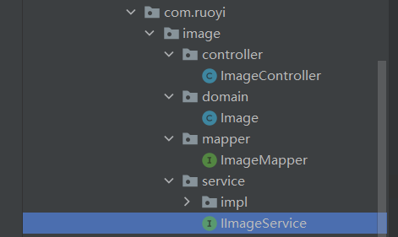
图3-3 后台操作图

3.3详细设计

3.3.1 数据加载详细设计
我们使用tf.keras.preprocessing.image_dataset_from_directory直接从指定的目录中加载数据集并统一处理为指定的大小，代码如下：
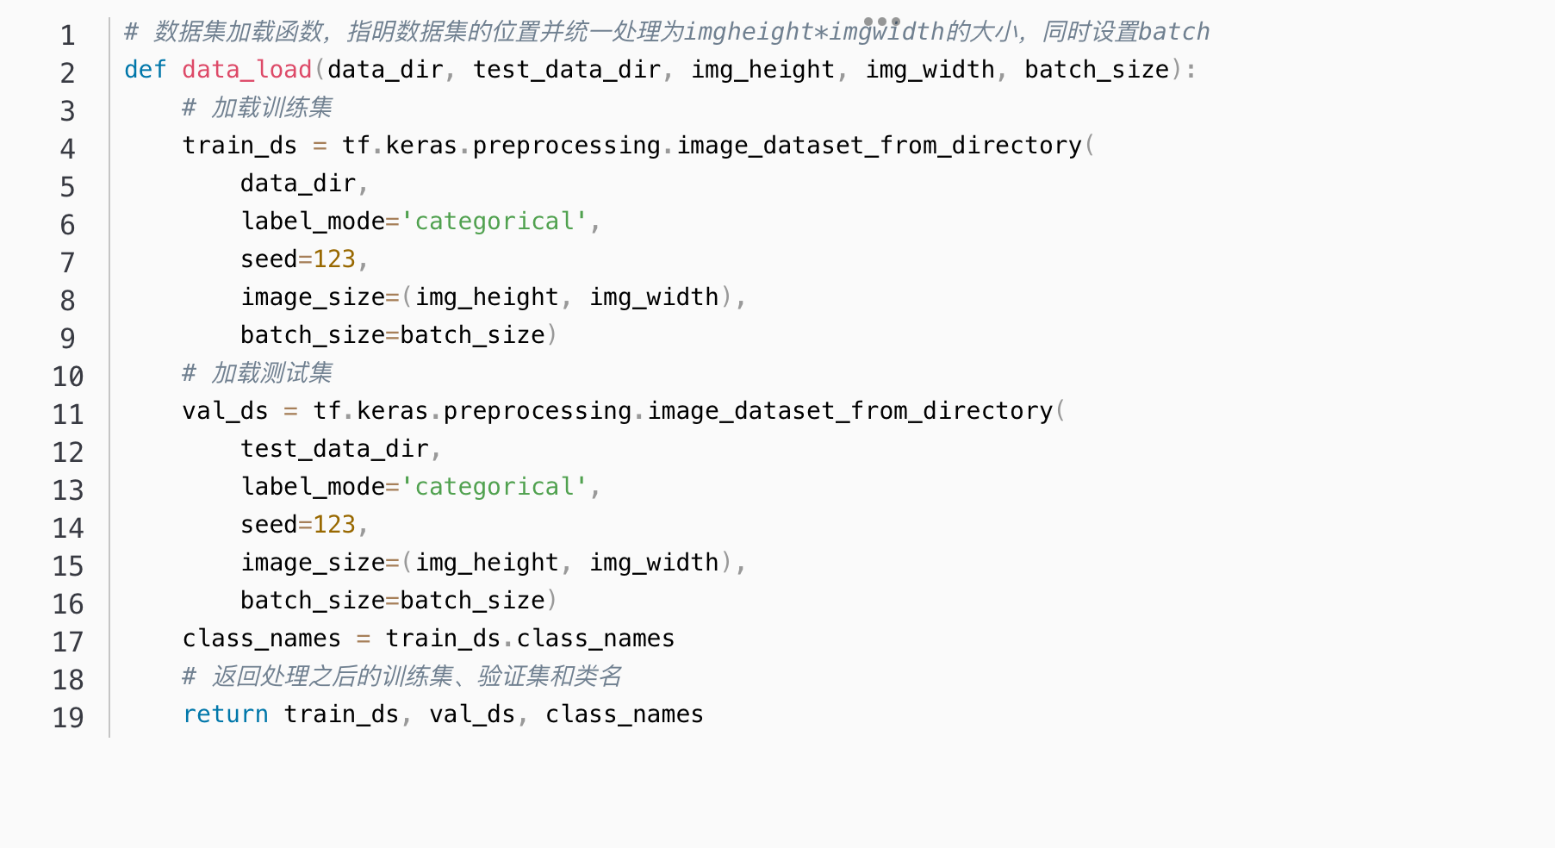
图3-4 数据集加载图

3.3.2模型构建详细设计
模型的构建方面我们借助keras来完成，采用VGG神经网络模型只需要将需要的层叠加到一起，指明我们所需的优化器和损失函数即可。
VGG的结构为卷积核大小为3*3，步长为1（stride：1），填充为1（padding:1）；
共有5个最大池化层，大小都为2*2，步长为2（stride：2）；三个全连接层，前两层都有4096通道，第三层共1000路及代表1000个标签类别；最后一层为softmax层；所有隐藏层后都带有ReLU非线性激活函数；
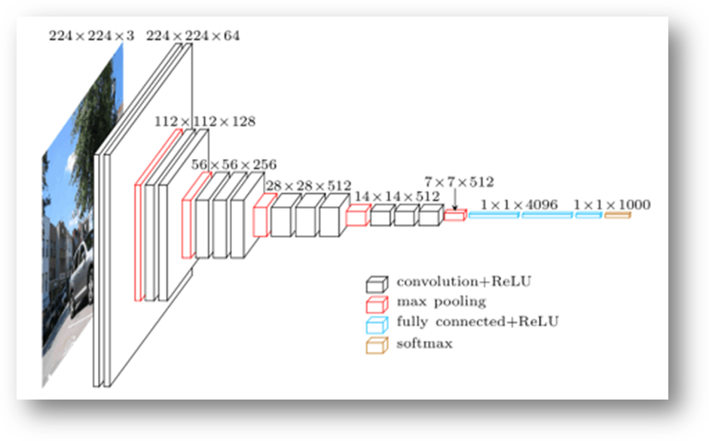
图3-5 VGG神经网络模型

3.3.3 模型训练详细设计
训练的主流程中，先加载数据，再加载模型，最后将数据送入模型中进行训练，使用的是model.fit函数，可以自由指定训练的轮数，最终模型会保存在models目录下，训练过程中的可视化结果会保存在reuslts目录下
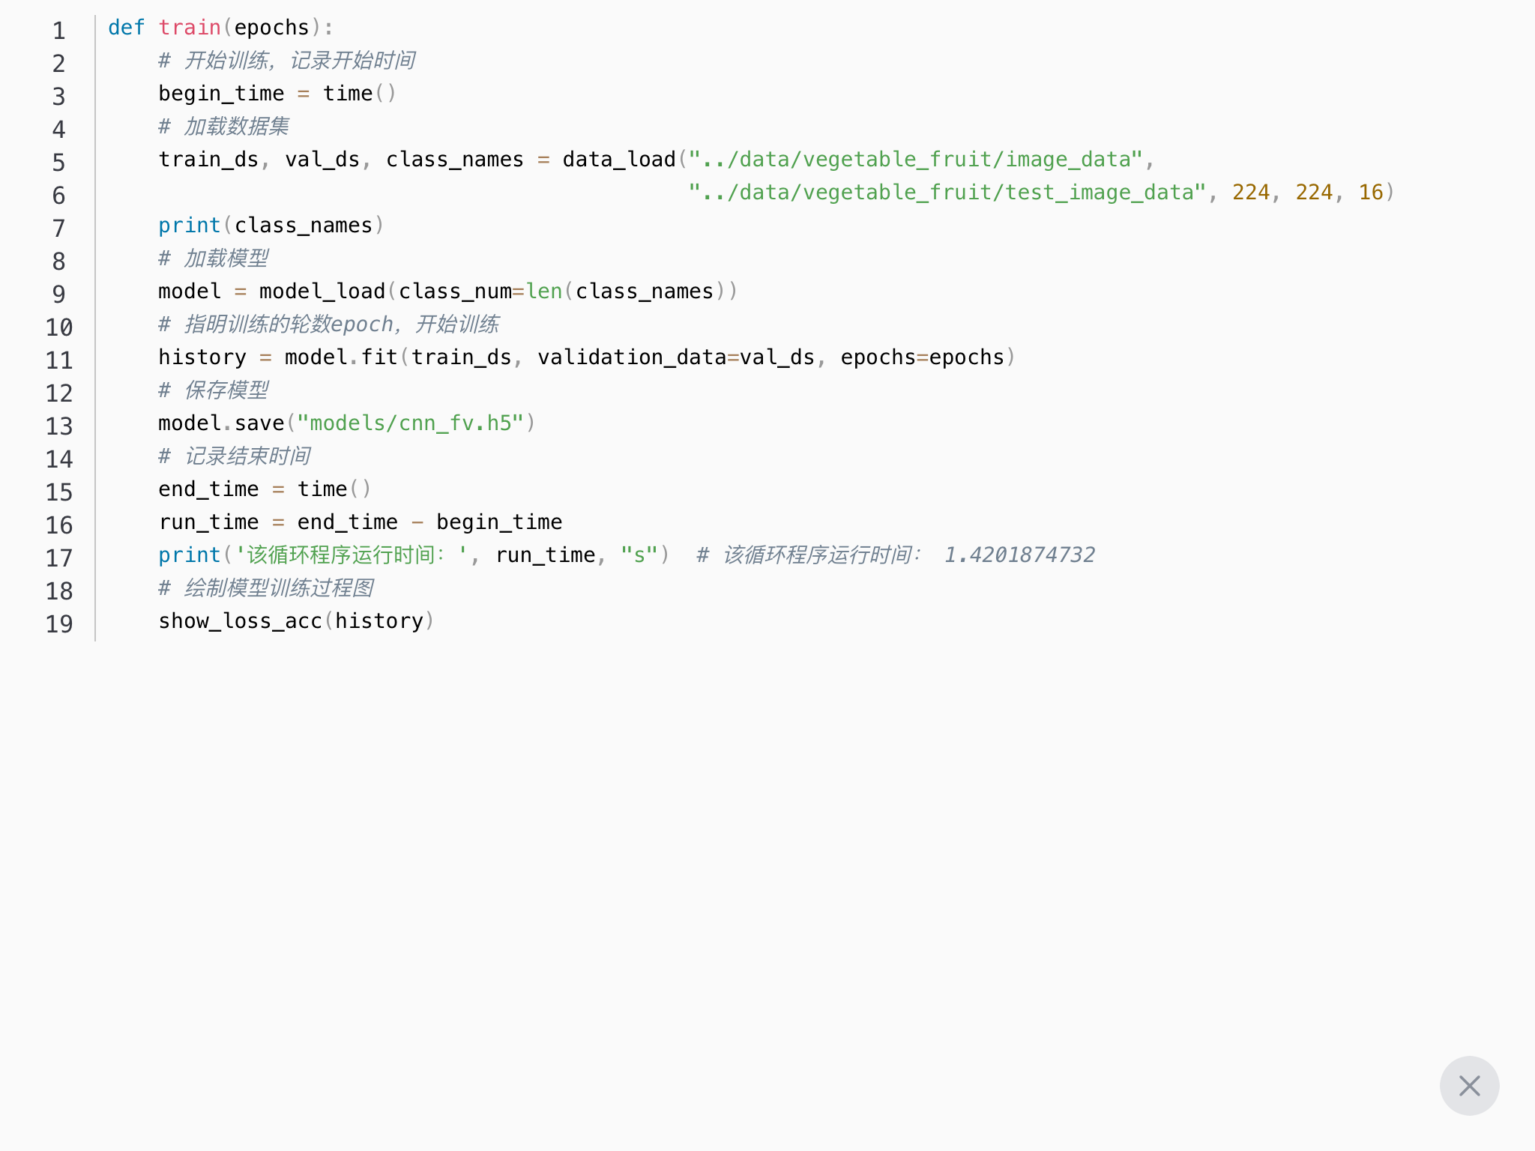
图3-6 模型训练图

3.3.3 模型测试详细设计
模型测试和模型训练基本一致，只是在模型加载的部分，直接调用保存好的模型即可，不在进行模型参数的调整，以cnn模型的测试为例，首先加载数据，然后加载模型，最后使用model.evaluate方法对模型进行测试，绘制热力图反映各类水果识别概率。
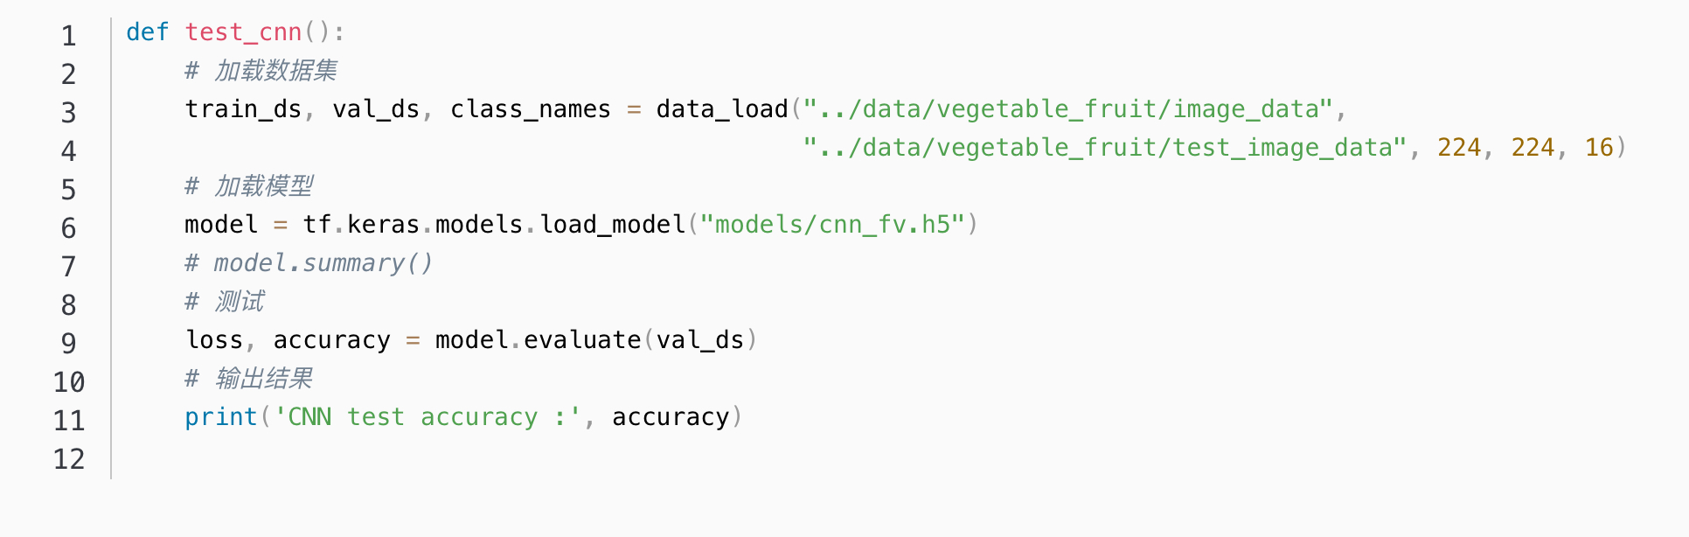
图3-7 模型测试图

第4章 系统实现

4.1 图片上传界面
功能将识别被检测人的眼部变化，并且当被检查人连续闭眼超过三帧，判定为疲劳眨眼，并且在右上角统计眨眼的次数。

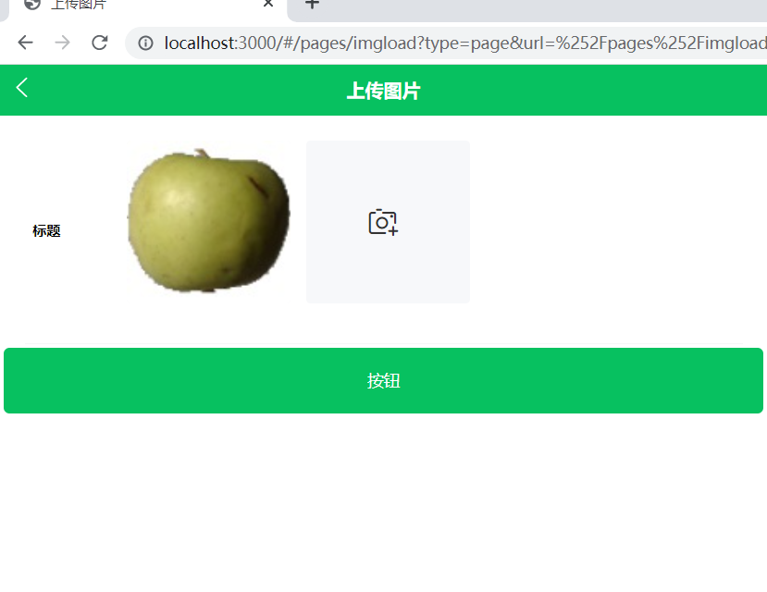
图4-1 图片上传演示

4.2 香蕉检测
该功能通过训练模型识别出上传的照片是香蕉，会展示出识别的水果照片和他的名字。
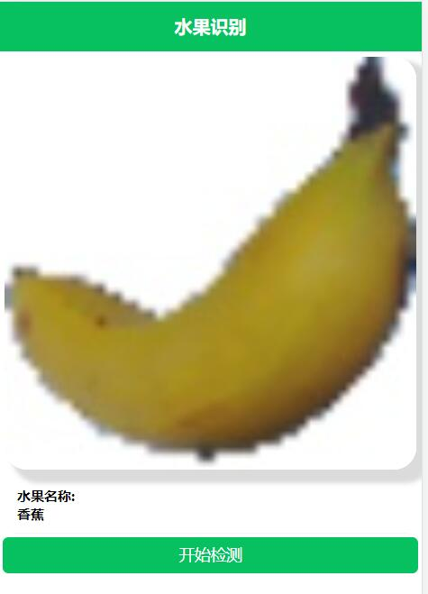
图4-2 香蕉检测演示

4.3 柠檬检测
该功能通过训练模型识别出上传的照片是柠檬，会展示出识别的水果照片和他的名字。
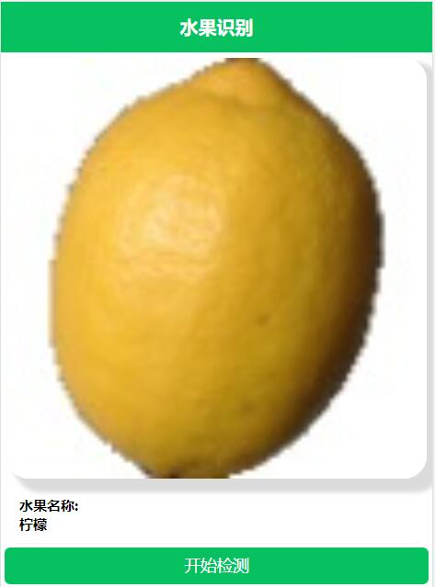
图4-3 柠檬检测演示

4.4 苹果检测
该功能通过训练模型识别出上传的照片是苹果，会展示出识别的水果照片和他的名字。

图4-4 苹果检测演示

4.5 系统初始化前端展示
系统开始运行之后，进入初始化界面，你可以在此界面上传所要识别的图像，上传之后进行识别，显示水果种类。
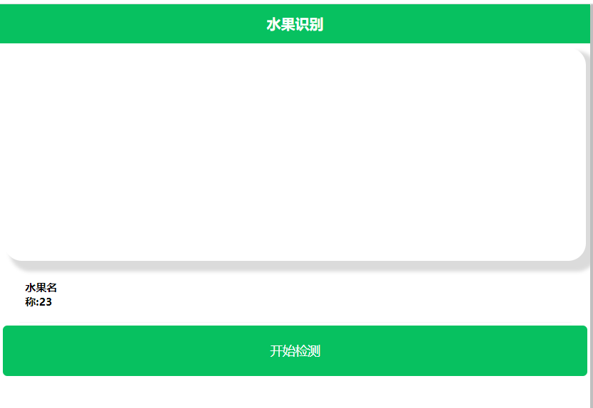

图4-5 水果检测演示

结 论
通过对本课程的学习和课程设计的实践，增强了学生对于计算机视觉领域的专业知识的了解，也锻炼了同学之间相互配合共同完成项目的能力。不拘泥于课内知识的学习，鼓励同学们对神经网络、机器学习等前沿专业知识的学习，是本课程的一大亮点。
计算机视觉是指用摄影机和电脑代替人眼对目标进行识别、跟踪和测量等机器视觉，并进一步做图形处理，使电脑处理成为更适合人眼观察或传送给仪器检测的图像。本课设是基于水果识别的系统，和卷积神经网络，通过神经网络的训练进行图像的识别，识别所输入的图像。
虽然在实验效果上不能达到产业化需求，但是作为一次学习的机会和学科应用的实践是非常合适的，这次课程设计不仅提高了同学对人工智能领域探索的兴趣，也更能体现出，作为计算机科学与技术专业的学生，对于计算机在生活中方方面面的应用理解是更为深刻的。人工智能作为国家发展战略中的一员，也正是作为科班生的大学生们应该去学习和研究的方向之一。
水果识别系统对于我们的锻炼大于平时的学习，使我们的动手能力得到增强，让我们能够将学到的知识得以运用，得到锻炼，使我们更加熟练的运用所学过的知识，我相信，经过本次的锻炼，我们可以学到许多知识，虽然在学习的时候感觉学到的知识可以熟练运用，但在做这个项目的过程中确遇到了许多困难，这不仅考验我们对知识的掌握，还考验我们的自我学习能力，和面对困难的态度，还有团队合作能力，一个好的团队可以发挥各自最大的力量与能力。水果识别系统还不够成熟，功能也还没有全面，接下来我们会继续完善，希望他能够更加完美。
最后，感谢石念峰老师在本课程中对相关专业知识的指导教育。团队也将在后续的学习中不断挑战难题、克服困难，培养刻苦钻研的精神和团队合作的能力。为以后进入社会，报效国家打下坚实基础。

参考文献
- 杜虓龙,余华平.基于深度学习的面部动作检测.软件导刊,2021(03):33-38.
- 牟伦田,周朝,赵艺远,赵鹏飞,Bahareh Nakisa.水果识别的运用.北京工业大学学报,2021(05):79-81.
- 饶睿.基于深度学习的水果识别检测系统 .科学技术创新,2021,232.
- 娄平,杨欣,胡辑伟,萧筝,严俊伟.基于边缘计算的水果识别检测方法.网络首发.计算机工程,2020(23):88-90.
- 杨杰,陈万培,乔延婷,韩恒嵌入式水果识别检测系统设计.计算机与数字工程,2020(12):52-53.
- 郑星,王志国.基于实测应变的飞机结构疲劳裂纹检测方法.机械制造与自动化,2020-11-16(002).
- 司马懿，易积政,陈爱斌,周孟娜.动态人脸图像序列中表情完全帧的定位与识别.网络首发.应用科学学报. 2021.
- 徐卫军.深度学习在计算机视觉领域中的应用.电子技术,2019.
- 王光祖.关于人脸识别技术的法律规制问题.网络安全技术与应用,2020.
- 杜虓龙,余华平.基于深度学习的面部动作检测.软件导刊,2020.
- 陶镛泽,郭天太,胡佳成,吴晓康,王雅婷.基于OpenCV和OpenGL的计算机视觉虚拟实验开发.实验室研究与探索,2020.
- 张启轩,袁明辉.基于OpenCV的物体图像边缘缺陷识别研究 .软件导刊,2019.
- 孙洋,孙新宇,李珺珺,王彩凤.基于Dlib库的水果检测系统设计.电子技术与软件工程,2019.
- 严信忠,周 丽.基于 Dlib 实现人脸识别考勤系统的设计与研究,2019

